- Dự án này làm trong bao nhiêu lâu? Ngày bắt đầu và kết thúc dự án? Tổng chi phí thực hiện dự án? (gợi ý: xem lại buổi thực hành 1)

* **Dự án làm trong 23-24 ngày, ngày bắt đầu vào 31/12/2015 và kết thúc vào 02/02/2016, Tổng chi phí thực hiện dự án là $13,760**

- Mở khung nhìn sử dụng theo công việc Task Usage bằng cách: Trên tab “Task”, trong nhóm “View”, chọn “Task Usage”. Trong bảng Task Usage, bổ sung thêm cột chi phí, quan sát khung nhìn này và trả lời các câu hỏi sau:

o Với công việc Kết hợp các bài báo điểm tin nổi bật

▪ Ngày bắt đầu thực hiện công việc này là ngày nào? Tại sao PhanThanh Liêm không làm việc vào ngày bắt đầu đó?

* **Ngày bắt đầu thực hiện là vào ngày 20/01/2016, Phan Thanh Liêm không làm việc vào ngày bắt đầu đó vì anh ấy đi dự hội thảo**

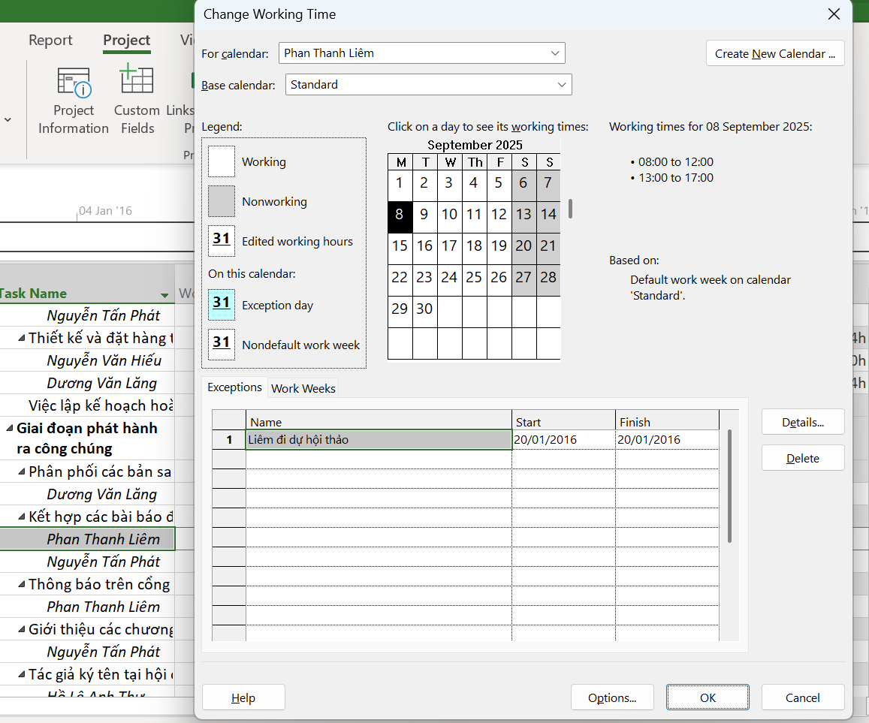

▪ Tổng thời gian và chi phí thực hiện công việc này là bao nhiêu?

* **Tổng thời gian thực hiện là 112 tiếng( 8 ngày) và chi phí thực hiện là $6,860**

▪ Những ai tham gia làm công việc này? Thời gian và chi phí trả cho từng người tham gia?

* **Phan Thanh Liêm và Nguyễn Tấn Phát tham gia làm công việc này , thời gian làm việc của mỗi người là 56 tiếng và chi phí trả cho từng người lần lượt là $3,780 và $3,080.**

o Công việc Thiết kế và đặt hàng tiếp thị do Nguyễn Văn Hiếu và Dương Văn Lăng thực hiện.

▪ Hiếu làm công việc này vào những ngày cụ thể nào? Số giờ làm việc cho từng ngày?

* **Hiếu làm việc vào 31/12/2015, 04-07/01/2016, 11-14/01/2016; Số giờ làm việc vào ngày 31/12/2015 là 2h, từ ngày 04-07/01/2016 mỗi ngày là 10h, từ ngày 11-13/01/2016 mỗi ngày là 10h và vào ngày cuối cùng là 8h.**

▪ Lăng làm công việc này vào những ngày cụ thể nào? Số giờ làm việc cho từng ngày?

* **Lăng làm việc vào 01/01/2016, 04-08/01/2016,, 11-14/01/2016; Số giờ làm việc của mỗi ngày đều là 4 tiếng**

▪ Tại sao ngày Hiếu chỉ làm việc từ thứ 2 đến thứ 5 trong khi Lăng làm việc từ thứ 2 đến thứ 6? Tại sao chi phí trả cho Lăng lại ít hơn Hiếu?

* **Lịch làm việc của Hiếu luôn luôn nghỉ vào ngày thứ sáu, thứ bảy và chủ nhật nên Hiếu chỉ làm việc từ thứ 2 tới thứ 5 còn Lăng thì theo lịch mặc định. Lăng chỉ làm việc bán thời gian nên thời gian làm việc của Lăng cũng ít hơn và từ đó chi phí trả cho Lăng cũng ít hơn.**